MODELLO DI DIAGRAMMA DI ESSENZA DEL MARCHIO
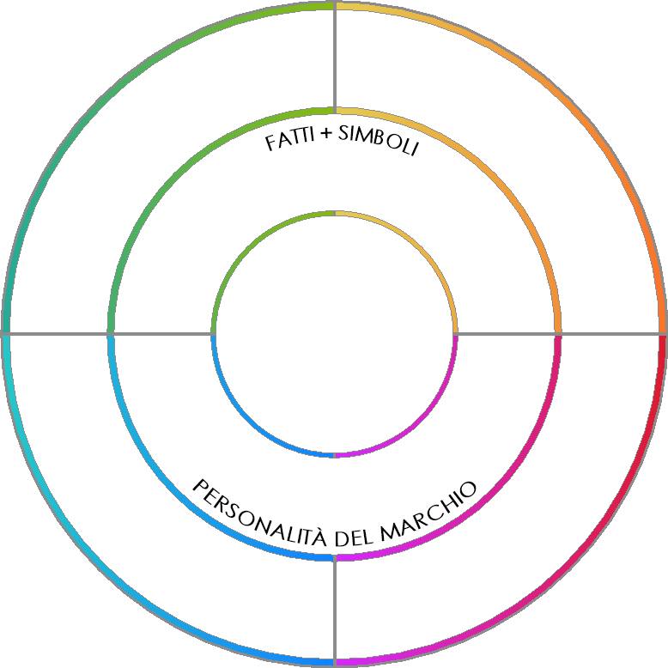
testo
testo
Quali sono le sensazioni che il marchio suscita nei clienti?
Cosa fa il prodotto per il cliente?
testo
testo
In che modo il marchio fa apparire i clienti?
In che modo
il cliente descriverebbe il prodotto?
testo
testo
testo
testo
testo
testo
testo
testo
testo
testo
testo
testo
testo
testo
testo
testo
testo
testo
testo
testo
testo
testo
testo
testo
testo
testo
PROMESSA
DEL MARCHIO
Descrivi il beneficio emotivo del marchio in 10 parole o meno.

DICHIARAZIONE DI NON RESPONSABILITÀ

Qualsiasi articolo, modello o informazione sono forniti da Smartsheet sul sito web solo come riferimento. Pur adoperandoci a mantenere le informazioni aggiornate e corrette, non offriamo alcuna garanzia o dichiarazione di alcun tipo, esplicita o implicita, relativamente alla completezza, l’accuratezza, l’affidabilità, l’idoneità o la disponibilità rispetto al sito web o le informazioni, gli articoli, i modelli o della relativa grafica contenuti nel sito. Qualsiasi affidamento si faccia su tali informazioni è pertanto strettamente a proprio rischio.

